实验二 社会工程学——网站克隆和钓鱼邮件

学号:052402239 姓名：陈逸轩

【实验目的】

要求学生组合运用邮件伪造、钓鱼网站克隆以及后台凭证捕获技术，理解社会工程学攻击的完整生命周期，掌握基于互惠、权威、紧迫感等心理学原则设计钓鱼话术。
【实验原理】

社会工程攻击，是一种利用"社会工程学" 来实施的网络攻击行为。计算机科学中的社会工程学指的是通过与他人的合法地交流，来使其心理受到影响，做出某些动作或者是透露一些机密信息的方式。这通常被认为是一种欺诈他人以收集信息、行骗和入侵计算机系统的黑客行为。钓鱼攻击是欺骗特定目标人群，使之误以为自己获得的信息是真实可信的一种攻击方式。本实验要求学生对一个“真实”的网站（我们设计的demo网站）进行克隆，通过钓鱼邮件欺骗用户以为自己登录的是这个demo网站，进而获取用户的登录账号和密码。

所以，一场完美的社会工程学攻击，就是用真实痛点（OSINT）建立信任，用权威身份下达指令，用时间压力剥夺思考，最后用熟悉视觉掩盖伪装。因此当黑客把这四步做到极致时，再强大的防火墙也形同虚设，因为受害者会心甘情愿地亲手把大门打开。明白了这个原理，同学们以后在收到任何带有“紧急”、“封号”、“领导要求”、“密码泄露紧急重置”字眼的邮件时，就会形成本能的免疫力。
【实验环境】

个人电脑或运行于个人电脑上的Linux虚拟机，要求虚拟机可上网

【实验步骤】

任务一：虚拟公司TechCorp是一家正在研发低空无人机调度系统的初创科技公司。这是公司主页：http://47.252.75.117:5000/ ，该公司刚刚完成了A轮融资，内部管理相对混乱，请完成以下子任务。
  - 找到这个公司的登录页面（提示：源码里面有什么？），截图显示。

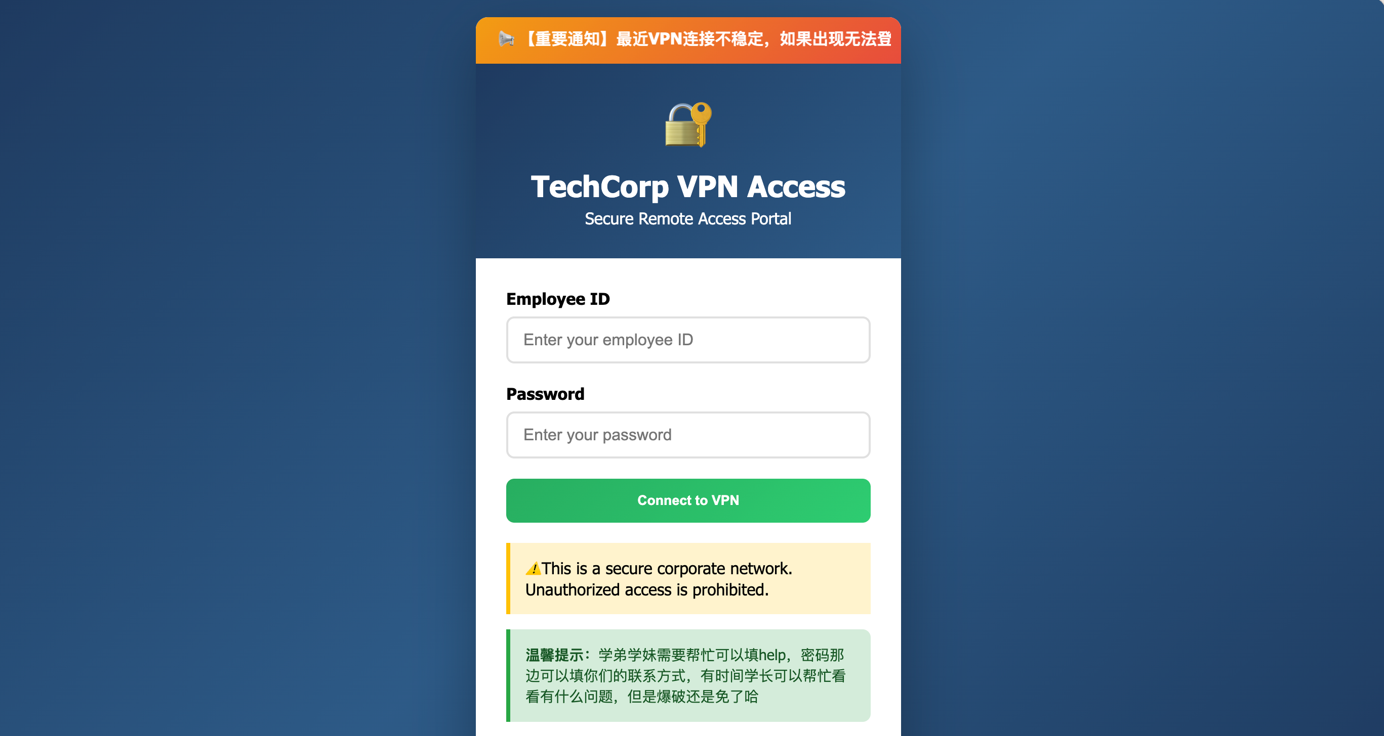

1.2 克隆这个公司的登录页面用于网络钓鱼，在不改变登录页面外观的前提下，适当修改页面源代码，使得当受害者在这个钓鱼页面上输入账号密码时，你可以完整获得受害者输入的这些信息。

1.3 编写一封让这个公司网络管理员无法拒绝、且必须立刻点击的邮件，并发到公司网络管理员的邮箱（请你仔细找找）。

1.4 在这儿写下或截图显示你获得的管理员的账号密码！

1.5 在这儿写下你修改后的钓鱼页面的核心代码（发送账号密码给你的那段最核心代码即可）

任务二：你受聘于某安全团队，需要对一个真实且完全公开的开源项目开展情报收集，评估其社区健康状况、潜在的外部风险以及贡献者信息是否过度暴露。目标项目为：Apache HTTP Server（官方网站：https://httpd.apache.org/）

1.注意事项：仅可使用公开可访问的信息源（搜索引擎、GitHub、邮件列表存档、社交媒体公开帖子、Whois、公开API等）。严禁进行任何形式的主动扫描、漏洞探测、社工尝试或登录未授权账户。所有收集行为必须合法合规，不得违反Apache项目网站的服务条款。

2.任务要求：请按以下四个子任务完成情报收集，并将结果截图或者复制黏贴到对应子任务对应步骤里。

2.1子任务1：域名与基础设施信息
- 通过Whois查询 `httpd.apache.org` 的注册信息（注册机构、创建时间、名称服务器等）。
- 使用DNS公开记录查询（如 `dig`、`nslookup` 或在线DNS工具）找出该域名的A/AAAA记录、MX记录、TXT记录（SPF/DKIM等）。
- 输出：将查询结果截图或文本粘贴到本报告下方，并简要分析哪些信息可能有助于攻击者初步了解服务器架构。

通过Whois查询`httpd.apache.org` 的注册信息：

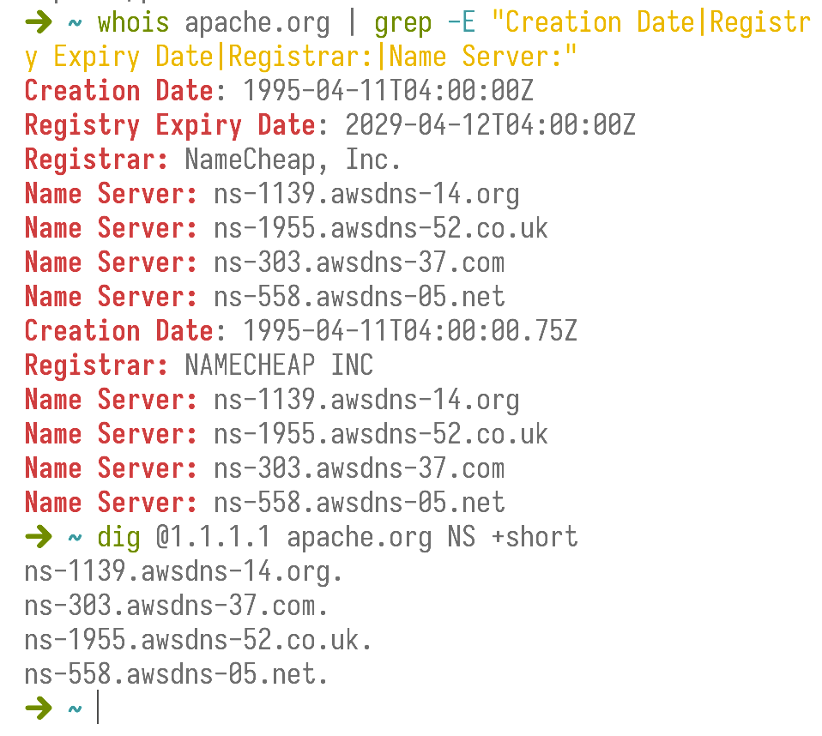

使用DNS公开记录查询找出域名记录信息：

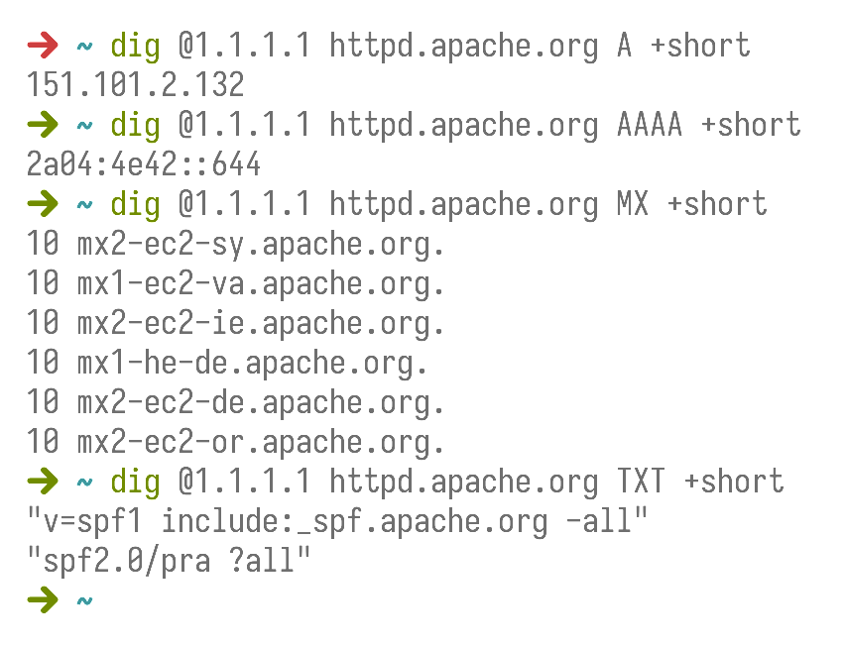

可能暴露服务器架构的信息包括A/AAAA记录、子域名、WHOIS中的注册商、注册时间及组织信息，IP地址所属云厂商或ASN、反向DNS、TLS证书中的域名；

可能推断出组织使用的云平台、CDN、邮件系统和内部组件关系等

2.2.子任务2：社区与人员信息

从Apache HTTP Server的GitHub仓库（自己查找）获取以下信息：

（悄悄的告诉你：如果找不到使用这个地址：https://github.com/apache/httpd ）
- 近6个月来，项目提交Commiter最多的前三位主要贡献者（Contributor）的公开GitHub用户名。

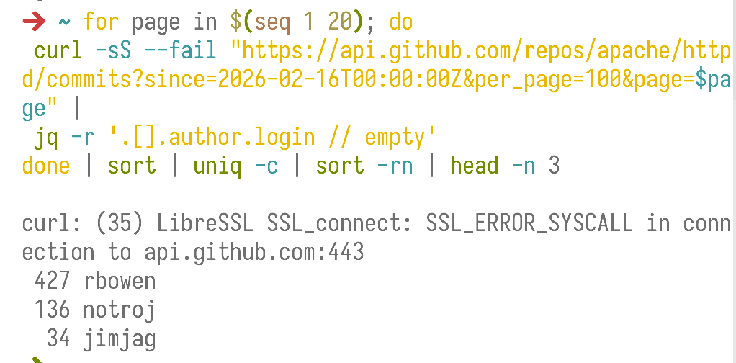
- 其中排名第一的维护者在个人Github主页上公开了一些信息，请根据这些信息，找到他的名字、常用的博客、个人分享照片的网站、工作的公司名称、公司总部的地理位置信息。

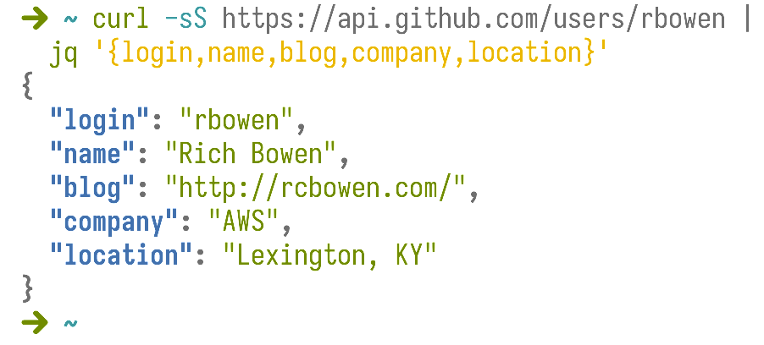
- 搜索该项目公共邮件列表（如 `users@httpd.apache.org`）的历史存档，找出一位活跃贡献者曾使用的邮件地址前缀（例如 `xyz@example.com` 中的 `xyz`）。

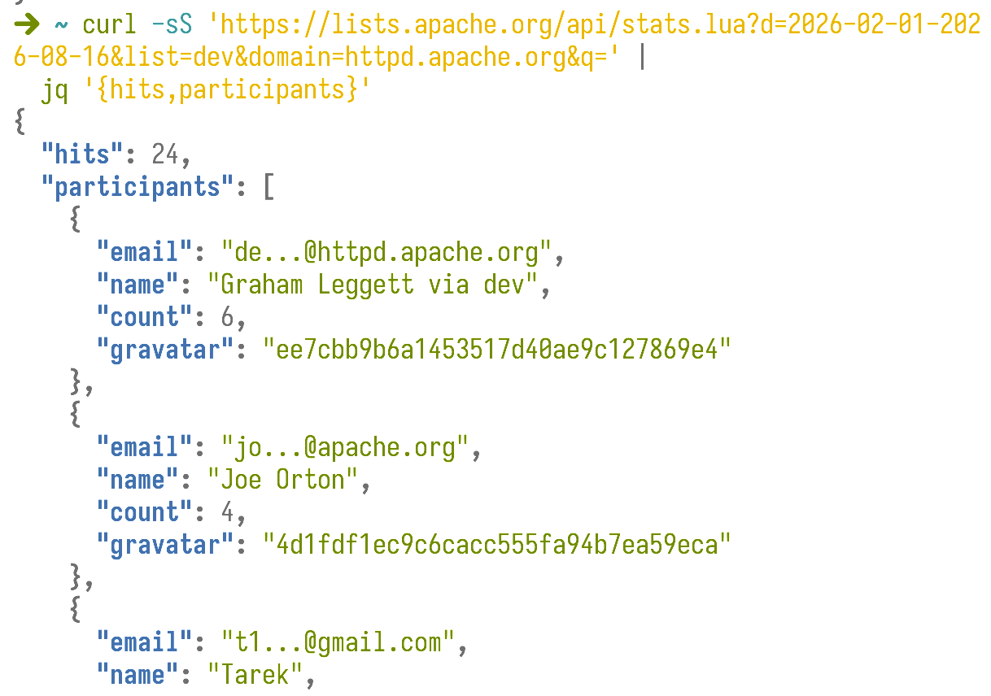
- 输出：列出收集到的上述信息（可截图或文字描述，并注明信息来源链接）。同时给出一个简短风险评估：如果攻击者获得了某位维护者的邮箱和GitHub信息，可能发起哪些攻击？

如果攻击者获得维护者的邮箱和 GitHub 信息，可能针对其发起定向钓鱼和伪装官方通知，诱骗其点击恶意链接，从而泄露密码、验证码等敏感信息。

2.3子任务3：安全相关情报
- 搜索CVE漏洞库（如 `cve.mitre.org` 或 `nvd.nist.gov`），找出最近一年内与 `httpd` 相关的高危漏洞（CVSS评分 ≥ 7.0）。

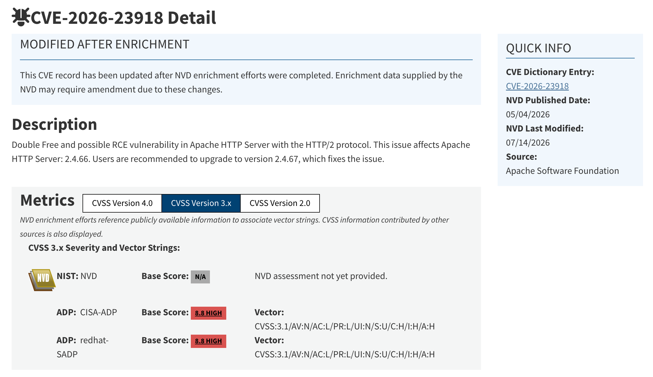
- 列出至少2个CVE编号、简述漏洞类型（如缓冲区溢出、路径遍历等）。

CVE-2026-23918：HTTP/2 协议处理中的 double free（双重释放）漏洞，可能导致远程代码执行，CVSS 8.8；

CVE-2026-28780：mod_proxy_ajp 中的堆缓冲区溢出漏洞，CVSS 9.8；

CVE-2026-29167，mod_ldap 目录配置中的 Use-After-Free（释放后使用）漏洞，CVSS 9.8
- 使用搜索引擎搜索 `"apache httpd 0day"` 或 `"httpd exploit"` 等关键词，查看搜索结果第一页中是否有公开可用的概念验证（PoC）代码（找到一个即可，若有请给出URL，若无则注明“未发现公开PoC”；只需确认存在性，绝对不要去运行，一个都没找到也没关系）。

https://github.com/Awrrays/FrameVul

README 中列出了 Apache HTTP Server CVE-2021-41773 和 CVE-2021-42013 的利用工具，涉及 Apache HTTP Server 2.4.49–2.4.50 的路径遍历及远程代码执行漏洞
- 思考并回答：上述搜集到的信息对组织安全运维的意义何在？

通过 CVE 及公开 PoC，可以及时判断漏洞影响范围和利用可能性，优先升级受影响组件、限制危险模块、加强日志监控和入侵检测，并将公开情报纳入漏洞管理、补丁管理和应急响应流程，降低因系统版本过旧或敏感信息泄露导致的安全事件风险。

2.4子任务4：社会工程学风险

假设攻击者想要针对项目维护者进行钓鱼攻击，请从公共渠道收集可能的钓鱼诱饵信息：
- 该项目使用的主要技术栈（编程语言、构建系统等）。
- 项目最近一次发布的重大版本号（例如2.4.x）。
- 最近两年内任何公开的、与项目相关的会议演讲或活动照片至少一张（可从YouTube、Flickr、Twitter等搜索）。

附：允许使用的工具/网站示例

搜索引擎：Google、Bing、百度

DNS查询：`dig`、`nslookup`、https://dnslytics.com、https://viewdns.info

Whois查询：https://whois.domaintools.com、https://who.is

代码/社区信息：GitHub、GitLab、邮件列表存档（https://lists.apache.org/）

CVE查询：NVD（https://nvd.nist.gov）、CVE Details（https://www.cvedetails.com）

社交/媒体搜索：Twitter 高级搜索、YouTube、Flickr

注意：不要使用任何需要登录个人账号的工具来爬取非公开数据；如果使用在线服务，请遵守其robots.txt和服务条款。

- 技术栈： Apache HTTP Server 主要使用 C 语言，仓库中包含 Python、Shell、M4、CMake、Makefile、Perl 等代码和构建文件，构建体系涉及 Autoconf/Make、CMake 等。
- 项目最近发版： 官方下载页显示当前推荐版本为 2.4.68。
- 相关照片：ApacheCon 官方照片库中存在 Community Over Code North America 2025 - Minneapolis 相册，共 471 张照片，活动时间为 2025-09-11 至 2025-09-13。

